Usporedba rezultata poslovanja poduzetnika 10 najvećih gradova prema kriteriju ukupnih prihoda s rezultatima svih poduzetnika RH u 2019. godini
Među 10 najvećih gradova prema kriteriju ukupnih prihoda u rezultatima svih poduzetnika Hrvatske u 2019. godini poduzetnici su u sljedećim gradovima: Zagreb, Split, Rijeka, Osijek, Varaždin, Velika Gorica, Sveta Nedelja, Vukovar, Zadar i Čakovec.
Tablica 1. Rezultati poduzetnika u 10 gradova prema kriteriju ukupnih prihoda - usporedba s rezultatima svih poduzetnika RH u 2019. godini (iznosi: u tisućama kuna)
Naziv | Broj poduz. | Rang u RH | Ukupni prihodi | Rang u RH | Dobit razdoblja | Rang u RH | Gubitak razdoblja | Rang u RH | Konsolid. finan. rez. | Rang u RH | Broj zaposl. | Rang u RH
Zagreb | 45.608 | 1 | 399.898.534 | 1 | 26.253.920 | 1 | 7.744.148 | 1 | 18.509.772 | 1 | 372.776 | 1
Split | 7.798 | 2 | 27.187.766 | 2 | 1.696.186 | 2 | 1.757.255 | 2 | -61.070 | 549 | 39.497 | 2
Rijeka | 5.020 | 3 | 20.321.206 | 3 | 1.162.922 | 3 | 521.074 | 3 | 641.848 | 3 | 30.651 | 3
Osijek | 3.249 | 4 | 15.254.405 | 4 | 675.270 | 9 | 493.367 | 4 | 181.903 | 19 | 22.572 | 4
Varaždin | 2.091 | 8 | 15.157.089 | 5 | 591.622 | 10 | 104.004 | 18 | 487.619 | 9 | 20.780 | 5
Velika Gorica | 1.768 | 9 | 13.967.904 | 6 | 682.070 | 8 | 123.363 | 12 | 558.707 | 6 | 12.924 | 8
Sveta Nedelja | 920 | 18 | 12.177.884 | 7 | 709.457 | 7 | 87.916 | 26 | 621.541 | 4 | 10.066 | 14
Vukovar | 560 | 30 | 10.064.952 | 8 | 563.199 | 11 | 58.696 | 40 | 504.503 | 7 | 5.448 | 23
Zadar | 2.948 | 6 | 8.833.826 | 9 | 711.600 | 6 | 214.501 | 9 | 497.099 | 8 | 16.220 | 6
Čakovec | 1.379 | 12 | 8.049.322 | 10 | 419.353 | 13 | 100.240 | 20 | 319.112 | 11 | 12.650 | 10
10 gradova | 71.341 |  | 530.912.888 |  | 33.465.599 |  | 11.204.564 |  | 22.261.034 |  | 543.584
RH | 136.260 |  | 796.126.335 |  | 48.872.344 |  | 17.591.012 |  | 31.281.333 |  | 969.776
Udjeli | 52,4% |  | 66,7% |  | 68,5% |  | 63,7% |  | 71,2% |  | 56,1%
Izvor: Fina, Registar godišnjih financijskih izvještaja
Analiza podataka po gradovima potvrđuje veliku koncentraciju poslovanja poduzetnika, obveznika poreza na dobit na 10 najvećih gradova koji u ukupnom poduzetništvu RH u 2019. godini imaju udio od 52,4% u broju poduzetnika, 56,1% u broju zaposlenih, 66,7% u ukupnim prihoda, 68,5% u dobiti razdoblja, 63,7% u gubitku razdoblja te 71,2% u neto dobiti.
Razlog tome je veliki udjel poduzetnika sa sjedištem u Zagrebu, koji su, očekivano, ostvarili najveće ukupne prihode u iznosu od 399,9 milijardi kuna (udio od 75,3% u ukupnim prihodima poduzetnika sa sjedištem u jednom od 10 spomenutih gradova). Iza Zagreba, prema iskazanim ukupnim prihodima su gradovi Split (27,2 milijarde kuna ukupnih prihoda ili 5,1% udjela u ukupnim prihodima poduzetnika sa sjedištem u jednom od 10 spomenutih gradova) i Rijeka (20,3 milijarde kuna ukupnih prihoda ili 3,8% udjela u ukupnim prihodima poduzetnika sa sjedištem u jednom od 10 spomenutih gradova).
Dobrim rezultatima na razini Zagreba najviše je doprinijela - INA d.d., Splita - TOMMY d.o.o., Rijeke - PLODINE d.d., Osijeka - ŽITO d.o.o., Varaždina - VINDIJA d.d., Velike Gorice - LIDL HRVATSKA d.o.o. k.d., Svete Nedelje - MEDICAL INTERTRADE d.o.o., Vukovara - PRVO PLINARSKO DRUŠTVO d.o.o., Zadra - TANKERSKA PLOVIDBA d.d. i Čakovca - MESNA INDUSTRIJA VAJDA d.d.
Grafikon 1. Udio poduzetnika u TOP 10 gradova po ukupnim prihodima u ukupnim rezultatima poduzetnika na razini RH u 2019. godini
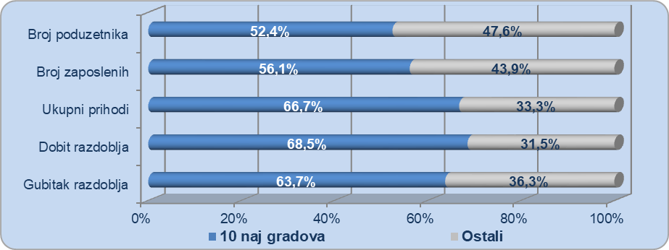
Izvor: Fina, Registar godišnjih financijskih izvještaja

